ANEXO
Cuadro Comparativo

Anexo del Reglamento de Participación del fondo BBVA Soles FMIV y BBVA Renta Mediano Plazo Soles FMIV

Texto Actual | Nuevo Texto
Anexo BBVA Soles FMIV | Anexo BBVA Renta Mediano Plazo Soles FMIV
1. DATOS GENERALES DEL FONDO:  1.1 Denominación: BBVA Soles FMIV  1.2 Tipo: Fondo Mutuo de Instrumentos de Deuda de Mediano Plazo en Soles  1.3 Moneda del Valor Cuota: Soles  1.4 Sociedad Administradora: BBVA Asset Management S.A. SAF  1.5 Custodio: BBVA  1.6 Plazo de Vigencia: Indefinido. | 1. DATOS GENERALES DEL FONDO:  1.1 Denominación: BBVA Renta Mediano Plazo Soles FMIV  1.2 Tipo: Fondo Mutuo de Instrumentos de Deuda de Mediano Plazo  1.2.1 Moneda del Valor Cuota: Soles  1.3 Sociedad Administradora: BBVA Asset Management S.A. SAF  1.4 Custodio: BBVA  1.5 Plazo de Vigencia: Indefinido
2 INVERSIONES DEL FONDO  2.1 El Objetivo de Inversión  El FONDO invierte únicamente en instrumentos de deuda, cuya duración promedio es mayor a trescientos sesenta (360) días y hasta mil ochenta (1080) días; predominantemente en nuevos soles y mayoritariamente en el mercado local; según se indica en la Política de Inversiones, principalmente en los niveles de riesgos de alta calidad crediticia (AAA hasta AA- en largo plazo, o CP-1 en corto plazo) y asumiendo riesgos hasta el nivel A- ó CP-2. Adicionalmente, las inversiones que se realicen en el extranjero deberán contar con una clasificación de riesgo no menor BBB- (BBB menos), Con excepción de instrumentos que se negocian en el extranjero de empresas constituidas en el Perú. En este caso, el FONDO podrá invertir en valores de clasificación de riesgo igual o mejor a BB- (BB menos). El FONDO podrá invertir como máximo el 10% del activo total en instrumentos de empresas vinculadas a la sociedad administradora. | 2 INVERSIONES DEL FONDO  2.1 El Objetivo de Inversión  BBVA Renta Mediano Plazo Soles FMIV (en adelante, “FONDO”) invierte únicamente en instrumentos de deuda, cuya duración promedio podrá ir desde uno (1) hasta tres (3) años; predominantemente en soles e indistintamente en el mercado local o extranjero.  El FONDO busca mantener una adecuada calidad crediticia, pudiendo mantener hasta el 100% del activo total en instrumentos de deuda con clasificación de riesgo local igual o superior a AA- en el largo plazo, CP-1 en el corto plazo y/o riesgo Estado Peruano. Asimismo, la política de inversiones contempla la inversión en instrumentos de deuda con clasificación de riesgo igual o superior a A- en el largo plazo y CP-2 en el corto plazo. Las inversiones en instrumentos de deuda en el mercado extranjero se realizarán mayoritariamente en instrumentos con clasificaciones de riesgo igual o mejor a BBB- en el largo plazo y CP-2 en el corto plazo, según lo señalado en la política de inversiones. No obstante, también se permite la inversión en instrumentos de deuda con clasificación internacional igual o superior a BB- en el largo plazo y CP-3 en el corto plazo. El FONDO podrá invertir como máximo el 10% del activo total en instrumentos de empresas vinculadas a la sociedad administradora.  El FONDO podrá invertir hasta el 100% del activo total en instrumentos representativos de deuda o pasivos como depósitos, papeles comerciales, letras del tesoro, certificados de depósito y/o bonos. El FONDO además podrá invertir hasta el 100% del activo total en cuotas de participación de fondos mutuos que inviertan en instrumentos representativos de deuda o pasivos y que sean administrados por entidades distintas a la sociedad administradora. Además, podrá invertir hasta el 100% del activo total en Exchange Traded Funds (ETFs) que inviertan en instrumentos representativos de deuda o pasivos.
2.2 Política de Inversiones de EL FONDO  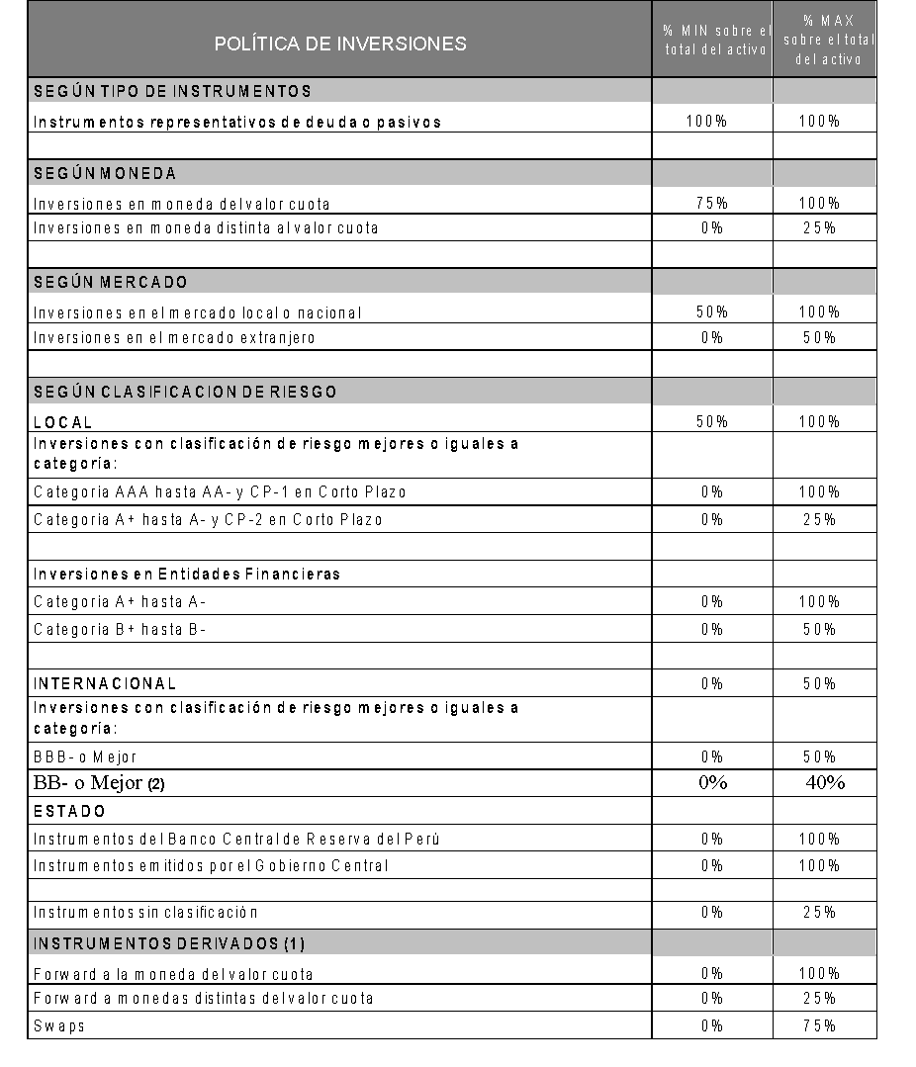  (1) Los porcentajes de inversión en derivados se consideran respecto del activo subyacente, considerando para ello su monto nocional o total de los flujos coberturados con respecto al valor total de la cartera del Fondo Mutuo.  Adicionalmente a lo señalado, se podrá contratar forwards con el fin de liquidar anticipadamente una determinada posición.  (2) Solo para instrumentos de deuda que se negocian en el extranjero de empresas constituidas en el Perú conforme a lo señalado en su objetivo de inversión. | 2.2 Política de Inversiones de EL FONDO  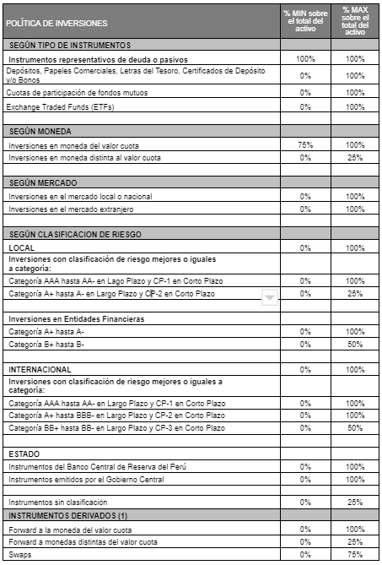  (1) Los porcentajes de inversión en derivados se consideran respecto del activo subyacente, considerando para ello su monto nocional o total de los flujos coberturados con respecto al valor total de la cartera del Fondo.  Adicionalmente a lo señalado, se podrá contratar forwards con el fin de liquidar anticipadamente una determinada posición.
2.3 Indicador de comparación de rendimientos  El rendimiento mensual del FONDO será comparado con el promedio aritmético simple de las tasas de cuentas de Depósito a Plazo a 360 días en soles de los 3 principales Bancos* del país (por el tamaño de los pasivos). Los resultados serán presentados en los estados de cuenta.  ((Tasa % Banco#1+Tasa % Banco#2+Tasa % Banco#3)/3)  * La fuente para las tasas de depósitos en soles de los principales bancos será la proporcionada por la Superintendencia de Banca, Seguros y AFPs.  En ese sentido, los rendimientos presentados en el estado de cuenta serán comparados con los rendimientos obtenidos por el mencionado índice durante los mismos períodos. El riesgo y rendimiento de los instrumentos que forman parte de la cartera de EL FONDO, no necesariamente corresponden al riesgo y rendimiento del (de los) instrumento(s) representado(s) por el indicador de comparación de rendimientos (“Benchmark”). | 2.3 Indicador de comparación de rendimientos  El indicador de comparación de rendimientos estará medido por un índice ponderado compuesto en un 25% por el rendimiento del índice de depósitos a plazo en soles a 30 días de los cuatro principales bancos del sistema financiero nacional, 30% por el rendimiento del índice de bonos corporativos latinoamericanos (Perú, Chile, Colombia, México y Brasil) en dólares con una duración promedio de 3 años, 15% por el rendimiento del índice de bonos soberanos en soles emitidos por el Gobierno Peruano con una duración promedio de 5.0 años y 30% por el rendimiento del índice de bonos corporativos peruanos en soles con una duración promedio de 3.0 años.  IR = 25% * DEP30D + 30% * EURLATAM3Y + 15% * GUBPEN5.0Y + 30% * CORPEN3Y  DEP30D: Rendimiento del índice de depósitos a plazo a 30 días en soles de los cuatro principales bancos del Perú.  EURLATAM3Y: Rendimiento del índice de bonos corporativos latinoamericanos (Perú, Chile, México, Colombia y Brasil) en dólares con una duración promedio de 3 años.  GUBPEN5.0Y: Rendimiento del índice de bonos soberanos en soles emitidos por el Gobierno Peruano con una duración promedio de 5.0 años.  CORPEN3.0Y: Rendimiento del índice de bonos corporativos peruanos en soles con una duración promedio de 3.0 años.  Estos índices serán elaborados y suministrados por la empresa Proveedor Integral de Precios (PIP).  Los rendimientos presentados en el estado de cuenta serán comparados con los rendimientos obtenidos por el mencionado índice durante los mismos períodos. El riesgo y rendimiento de los instrumentos que forman parte de la cartera de EL FONDO, no necesariamente corresponden al riesgo y rendimiento del (de los) instrumento(s) representado(s) por el indicador de comparación de rendimientos (“Benchmark”).
3. b) Gastos a cargo de EL FONDO  Comisión Unificada de El FONDO: Comisión de administración: de 0 % a 5.00 % + IGV anual sobre el patrimonio neto de pre cierre administrado. La comisión se devenga diariamente y se cobra mensualmente. A la vigencia del presente Anexo del Reglamento de Participación se cobra el 1.30 % nominal anual (base 360) + IGV. Dicha comisión incluye la contribución a la SMV.  Comisiones propias de las operaciones de inversión: Hasta 5% del monto negociado (incluye comisión de intermediación por transacciones bursátiles o extrabursátiles, contribuciones CAVALI y BVL, impuestos, mantenimientos de cuentas, transferencias interbancarias y otras de similar naturaleza). | 3. b) Gastos a cargo de EL FONDO  Comisión Unificada de El FONDO: Comisión de administración: de 0 % a 5.00 % + IGV anual sobre el patrimonio neto de pre cierre administrado. La comisión se devenga diariamente y se cobra mensualmente. A la vigencia del presente Anexo del Reglamento de Participación se cobra el 1.30 % nominal anual (base 360) + IGV.  Comisiones propias de las operaciones de inversión: Hasta 5% del monto negociado (incluye comisión de intermediación por transacciones bursátiles o extrabursátiles, contribuciones CAVALI y BVL, impuestos, mantenimientos de cuentas, transferencias interbancarias y otras de similar naturaleza).  Comisiones cobradas por fondos de terceros: los fondos mutuos en los que invierte el FONDO cobran comisión de administración y pueden cobrar comisiones de suscripción y/o rescate. Dichas comisiones podrán ir desde 0% a 5% más IGV.  Tributos cobrados por la SMV: La tasa de contribución mensual que cobra la SMV asciende a 0.0021% mensual del patrimonio del fondo, lo que equivale a 0.0252% anual aproximadamente, el IGV no aplica sobre la misma.
4. Otros aspectos particulares al Fondo  (...) | 4. Otros aspectos particulares al Fondo  a) Modalidad de aporte permitida: Aportes dinerarios

